ثانوية : _ _ | الفرض الثاني للثلاثي الثاني في الرياضيات  المستوى: ثانية تقني رياضي | يوم 1 / 02 /2019  المدة: ساعة و نصف
التنظيم والتحرير الجيد للإجابة تأخذ بعين الاعتبار
التمرين الأول :  دالة معرفة على  كما يلي: 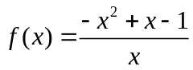
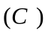 تمثيلها البياني في المستوي المنسوب إلى معلم متعامد و متجانس 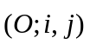.
1) أ) - احسب نهايات الدالة عند حدود مجموعة التعريف.
ب) - استنتج المستقيمات المقاربة للمنحني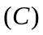.
2) أ) أثبت أن يقبل مستقيما مقاربا مائلا 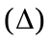 معادلته 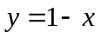 .
ب) - ادرس الوضع النسبي لـ و .
2) ادرس تغيرات الدالة ثم ارسم و .

التمرين الثاني : حل في المجال المعادلات و المتراجحات التالية :
- 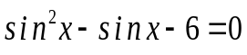 ، 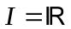.
2) 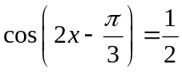 ، .
3) 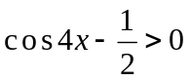 ، 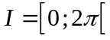.
4) 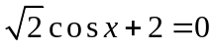 ، .
5) 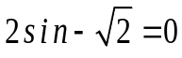 ، 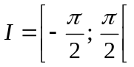

اذا كان النجاح يجعلك متكبرا فأنت لم تنجح حقا ،و اذا كان الفشل يجعلك أكثر تصميما فأنت لم تفشل حقا

بالتوفيق

